Presse Fakten
Digitale 3D-Fingerabdruckerfassung mit mikroskopischer Auflösung
IDloop:
Mehr Tempo und Sicherheit bei der Aufnahme von Fingerabdrücken
Europäische Union wählt das Thüringer Biometrie-Startup IDloop für 10-Millionen-Euro-Förderung aus.
Jena, 15. Februar 2023 Das Startup IDloop hat den weltweit ersten 3D-Scanner entwickelt, der Fingerabdrücke berührungslos und mit mikroskopischer Auflösung aufnimmt. Er beschleunigt den Abgleich mit bestehenden Datenbanken drastisch und ist sicher und hygienisch. Für die Entwicklung des Systems zur Marktreife hat die Europäische Kommission das Projekt im Rahmen des EIC-Accelerator für eine Förderung in Höhe von 10 Millionen Euro ausgewählt.
Derzeit sind mehr als drei Milliarden Menschen in behördlichen Fingerabdruckdatenbanken registriert. Alle diese Daten wurden kontaktbasiert – durch Berühren von Scanneroberflächen – aufgenommen und können bis heute nur so abgeglichen werden. Sie werden zum Beispiel bei Zugangs- und Grenzkontrollen sowie beim Beantragen und dem Abgleich biometrischer Identifikationsdokumente genutzt, außerdem in der Kriminalistik und bei der Registrierung von Wählern.
Die kontaktbehaftete Erfassung und Überprüfung der Fingerabdrücke ist zeitraubend, unbequem und unhygienisch. Viele berührungslos arbeitende Scanner sind nicht sicher und die Datenformate nicht kompatibel mit bestehenden Datenbanken.
Im Gegensatz dazu erfasst die optische 3D-Aufnahmetechnik von IDloop die bei jedem Menschen einzigartigen Merkmale des Fingerabdrucks kontaktlos mit mikroskopischer Auflösung und im Bruchteil einer Sekunde. Die Probanden und Probandinnen halten für kurze Zeit eine Hand über die Optik, dabei nimmt der Scanner das 3D-Abbild auf. Die Bildaufnahme beider Hände einschließlich des Postprocessings nimmt weniger als zehn Sekunden in Anspruch. Das beschleunigt die Abfertigung zum Beispiel im internationalen Reiseverkehr deutlich.
Der zum Patent angemeldete Scanner arbeitet mit einer Auflösung von zehn Mikrometer, was etwa einem Fünftel der Dicke eines menschlichen Haares entspricht. Aus diesen 3D-Daten berechnet das System in Echtzeit 2D-Graustufenbilder, also „klassische“ Fingerabdruckbilder“. So sind die kontaktlos aufgenommenen Fingerabdrücke erstmals kompatibel mit den vorhandenen Fingerabdruckdatenbanken. Außerdem erhöht die unerreicht hohe Detailgenauigkeit der neuartigen 3D-Aufnahmetechnik die Treffsicherheit beim Datenbankabgleich und beim Aufdecken von Fälschungen.
Jörg Reinhold, CEO bei IDloop, bringt lange Erfahrung in der Bildverarbeitung mit: „Die mikrometer-genaue Erfassung bewegter Objekte, zum Beispiel der Hand in unserem Scanner, zählt zu den herausfordernden Aufgaben der biometrischen Bilderfassung. Mit Hochleistungs-Grafikprozessoren und Software auf Basis künstlicher Intelligenz haben wir es geschafft, dieses komplexe Thema in einem einfach zu bedienenden Gerät von gerade einmal 15 x 15 x 15 cm unterzubringen.“
2.600 Zeichen einschließlich Vorspann und Leerzeichen
Zehn Millionen Euro von der Europäischen Union
Die Europäische Union unterstützt die Weiterentwicklung des Systems zur Marktreife im Rahmen ihres „EIC Accelerator“ Programms mit zehn Millionen Euro, sie besteht aus Fördermitteln und Investitionen durch den EIC Fonds. IDloop ist das erste Unternehmen aus Mitteldeutschland – und damit auch das erste aus Thüringen, – das sich für dieses europäische Programm qualifiziert hat.
Marion Walsmann (CDU), Abgeordnete aus Thüringen im Europäischen Parlament, freut sich mit IDloop: „Mit dem neuen System setzt IDloop in der Biometrie einen neuen Standard im globalen Markt. Das Projekt ist ein eindrucksvolles Beispiel dafür, wie thüringische Unternehmen und Forschungseinrichtungen Hand in Hand mit Europa arbeiten. So kommt Technologie aus Thüringen in die ganze Welt.“
700 Zeichen einschließlich Leerzeichen

Kontakt:  IDloop GmbH  Philipp Riehl  Business Development  Moritz-von-Rohr-Straße 1a  07745 Jena  www.id-loop.de  Tel.: +49 17697694983  E-Mail: p.riehl@id-loop.de | Ansprechpartner für die Redaktion:  VIP Kommunikation  Die Content-Agentur für Technik-Themen  Dr.-Ing. Uwe Stein  Dennewartstraße 25-27  52068 Aachen  www.vip-kommunikation.de  Tel: +49 241 89468-55  E-Mail: stein@vip-kommunikation.de

Abbildungen:
Download der druckfähigen Abbildungen:
IDloop Download
Abb. 1: Strukturiertes Licht beleuchtet die Hand, daraus erzeugt das System eine 3D-Punktwolke, die es in ein 2D-Bild umrechnet.  Dateiname:  IDloop_Hand_von_unten2.png | 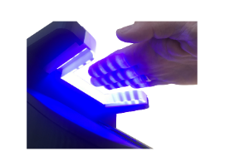

Abb.2: Der Scanvorgang ist in weniger als einer Zehntelsekunde beendet.

Dateiname:
IDloop_7.png
Abb. 3: Der Scanner benötigt eine Grundfläche von lediglich 15 x 15 cm.  Dateiname:  IDloop-Bild1.jpg | 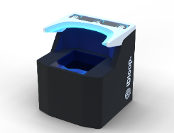
Abb. 4: Strukturiertes Licht beleuchtet die Hand.  Dateiname:  IDloop-Bild2.jpg | 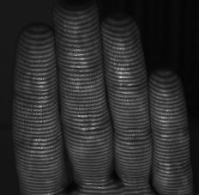
Abb. 5: Der Scanner erzeugt eine 3D-Punktwolke.  Dateiname:  IDloop-Bild3.png | 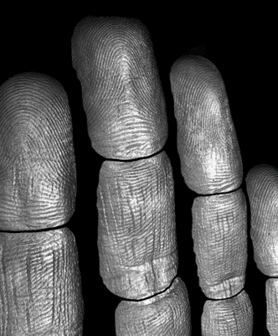
Abb. 6: Aus der Punktwolke berechnet die Software das 2D-Abbild, das kompatibel mit vorhandenen Fingerabdruckdatenbanken ist.  Dateiname:  IDloop-Bild4.png | 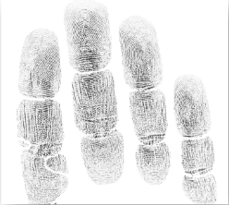
Abb. 7: Strukturiertes Licht beleuchtet die Hand (links), daraus erzeugt das System eine 3D-Punktwolke (Mitte), die es in ein 2D-Bild umrechnet (rechts).  Dateiname:  IDloop-Bild5.png | 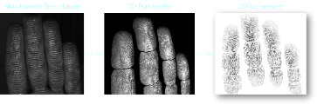
Abb. 8: Die Gründer (von links): Philipp Riehl, Business Development; Daniel Gläsner, Softwarestrategie; Jörg Reinhold, Geschäftsführer; Dr. Tom Michalsky, Produktentwicklung  Dateiname:  IDloop_10.png | 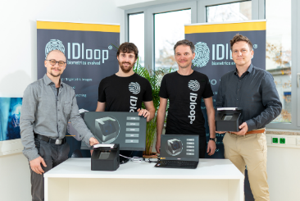

Abb. 9: Der 3D-Fingerabdruckscanner kann die Abfertigung im internationalen Flugverkehr deutlich beschleunigen.

Dateiname:
IDloop-iStock-879276366-kl

Bildrechte: Abb. 1 bis 8: IDloop GmbH; Abb. 9: iStockphoto/joyt

Über IDloop
Die 2021 in Jena gegründete IDloop GmbH entwickelt Systeme für die kontaktlose Fingerbilderfassung. Bereits vor der Gründung des Unternehmens hatten die vier Gründer mehrere Jahre zu Themen rund um die Biometrie zusammengearbeitet. Dabei erkannten sie ein hohes Potenzial für die kontaktlose Erfassung von Fingerabdrücken.
IDloop wurde für den innovativen Ansatz bereits mehrfach ausgezeichnet, so zum Beispiel mit dem Pitch Award bei den Investor Days Thüringen, dem KPMG Publikumspreis und dem Innovationspreis Thüringen in der Kategorie „Licht & Leben“.
Für das Unternehmen arbeiten am Firmensitz in Jena zurzeit zwölf Ingenieurinnen und Ingenieure unterschiedlicher Fachrichtungen.

